Capitolo 2:

Caratterizzazione di un qubit

L’esperimento di caratterizzazione di un qubit qui proposto prevede l’utilizzo di un programma scritto in linguaggio Python. Tale programma utilizza le librerie di Qiskit e QiskitPulse per controllare un hardware quantistico messo a disposizione dall’IBM sulla piattaforma IBM-quantum-lab; in particolare, è stato utilizzato il backend *ibmq_armonk*.

Senza entrare nel dettaglio di ogni singola funzione implementata, viene di seguito descritta la procedura di caratterizzazione; il programma completo è riportato in appendice. Questo esperimento assume solo la conoscenza di una precedente stima di frequenza di risonanza; nel caso non la si conoscesse, cambierebbe solo la prima parte di esperimento: gli impulsi mandati in ingresso al qubit dovrebbero ricoprire un grande intervallo di frequenze entro il quale è ragionevole pensare che si trovi la risonanza, questo intervallo potrebbe essere scelto in base alle caratteristiche di costruzione del qubit stesso.

Si anticipa al lettore che ogni valore numerico che compare in questo capitolo non ha alcuna validità generale in quanto queste procedure di calibrazione vengono fatte giornalmente su un qubit; tant’è che di certi esperimenti non viene mostrato alcun valore stimato.

**Frequenza di risonanza**

Il primo step da fare è trovare la frequenza di risonanza del qubit e dunque la differenza di energia tra lo stato fondamentale |0> e il primo stato eccitato |1>; gli unici due stati accessibili in questo tipo di esperimento. Per farlo, si inviano impulsi di microonde in un range di frequenze centrato alla frequenza precedentemente stimata. Per ogni impulso in ingresso, si misura il segnale in uscita da qubit aspettandosi di osservare un picco: è proprio quest’osservazione che ci permette di stimare la frequenza di risonanza. La fig 2.1 mostra l’andamento del segnale letto in uscita in funzione delle frequenze degli impulsi inviati.

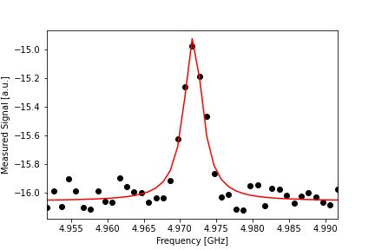

Fig 2.1: il grafico mostra un picco molto pronunciato giusto al centro del range di frequenze inviate in ingresso, l’ascissa di questo picco rappresenta la prima stima di frequenza di risonanza.

I dati sono stati fittati con una Lorentziana di cui ci interessa il valore centrale, il quale indica la frequenza di risonanza. Valore stimato: 4.972GHz.

Il valore ottenuto va considerato una prima approssimazione: una tecnica più performante sarà descritta in seguito e si baserà su questo risultato.

**Calibrazione di impulsi**

Altro aspetto fondamentale per la caratterizzazione di un qubit è la calibrazione degli impulsi che implementano fisicamente i gate che si applicano in un circuito quantistico. Possiamo pensare ai gate come le operazioni elementari del quantum computing.

In questa sezione vengono descritte le calibrazioni degli impulsi necessari per ottenere i gate π e π/2; nomi che si riferiscono alle ampiezze degli angoli di rotazione attorno all’asse delle X che questi gate apportano allo stato del nostro qubit (riferendosi alla sfera di Bloch). La procedura qui seguita è quella dell’esperimento noto in letteratura come *Rabi experiment* [REFERENZA]; per la quale scegliamo a priori la forma dell’impulso: in questo caso sono stati scelti impulsi gaussiani (mentre la frequenza utilizzata, chiaramente, è quella di risonanza trovata precedentemente). Si vuole specificare che, in questo esperimento, si è abbastanza liberi di scegliere la forma dell’impulso, sebbene per qubit superconduttori è preferibile scegliere una forma rappresentabile da una funzione il più possibile liscia (o *smooth*) [REF].

Si descrive ora l’esperimento. Al qubit in stato fondamentale vengono mandati in ingresso degli impulsi di durata costante e ampiezza via via crescente. Per ogni valore di ampiezza si inviano 1000 impulsi e si esegue una misura di energia al qubit. La frazione di volte che si ottiene |1> permette di identificare lo stato del qubit che in media si ottiene con questo valore di ampiezza. Si pensi di nuovo al qubit come un sistema a due livelli, il cui generico stato è rappresentabile come $α\left|0> +β\right|1>$; considerando la condizione di normalizzazione ${|α|}^{2}+{|β|}^{2}=1$ possiamo ottenere i due coefficienti a meno della una fase relativa. Quello che si osserva, al variare dell’ampiezza degli impulsi inviata, sono delle oscillazioni periodiche proprio dei moduli quadrati di α e β. Questo fenomeno prende il nome di Oscillazioni di Rabi.

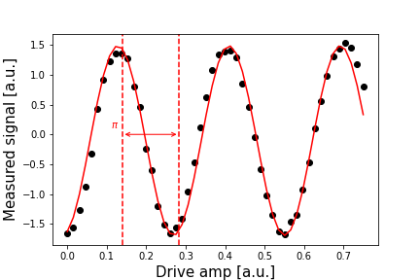

Fig 2.2 Le oscillazoni di Rabi

Dal fit di questi dati - fig 2.2 - con una sinusoide è possibile ottenere l’ampiezza necessaria per il gate π, rappresentata dal semiperiodo delle oscillazioni.

A questo punto, i lettori più attenti domanderanno il motivo per cui la durata dell’impulso sia stata tenuta costante. Il quesito trova una risposta banale nel caso in cui l’obbiettivo sia esclusivamente l’implementazione di un gate π accurato: l’importante è essere in grado di ruotare di un angolo π attorno all’asse delle X il nostro stato sulla sfera di Bloch e lasciar libero solo il parametro d’ampiezza è sufficiente per ottenere questo risultato. È pur vero che la durata del gate potrebbe avere ripercussioni per quanto interessa al quantum computing; per il quale, dati i tipici tempi di decoerenza di un sistema fisico (qubit), è molto vantaggioso avere gate brevi in durata in modo tale da poter implementare algoritmi che richiedano un numero maggiore di operazioni. Questo aspetto, però, non è oggetto di indagine di questa tesi.

Si è ora in grado di promuovere lo stato |0> allo stato eccitato |1> con ottima accuratezza.

**Discriminatore di |0> e |1>**

Dal momento in cui si è in grado di implementare l’X gate (il nome che la letteratura dà al gate fin qui chiamato π) si intende ora mostrare come distinguere lo stato di ground e lo stato eccitato con una misura.

L’esperimento è assai elementare. Si creano due semplici circuiti quantistici: il primo è costituito da una sola misura sul qubit, il secondo prevede di applicare l’X gate appena implementato e poi effettuare la misura. Si può quindi assumere che gli stati sui quali si effettuano le misure siano o |0> oppure |1> e non sovrapposizioni di questi.

In figura -fig 2.3- sono rappresentate le sequenze di impulsi inviati al qubit per i rispettivi circuiti.

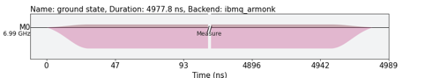

Fig 2.3: sola misura dello stato quantistico

Fig 2.3: Applicazione di un impulso π seguito da immediata misura

I risultati delle misure, che anch’esse sono impulsi alla frequenza di risonanza del qubit, vengono interpretati come punti nel piano complesso (parte reale; parte immaginaria) con unità arbitrarie proprie delle librerie di Qiskit.

Si può facilmente notare come vadano a configurarsi due raggruppamenti ben definiti. I punti blu sono i risultati delle misure del programma di preparazione dello stato fondamentale (la sola misura) mentre i punti rossi sono quelli del programma con un X gate seguito da misura.

Da questi risultati si può costruire una funzione per discriminare i due stati. Si procede trovando il punto medio di uno e dell’altro cluster (evidenziati in nero nella figura) e per programmi o circuiti successivi ogni risultato di misura sarà interpretato come |0> se il rispettivo punto sarà più vicino al punto medio del raggruppamento blu e |1> se altrimenti.

Si ricorda che in meccanica quantistica la misura è proiettiva, dunque si vuole assolutamente evitare che passi l’idea che i punti lontani dai “centri” possano essere interpretati come stati sovrapposti e che quindi ci possa essere un modo per ottenere informazioni sui coefficienti α e β dello stato quantistico prima della misura. Anzi, il fatto che si osservano due cluster, piuttosto che due soli punti, nel piano si deve al rumore o all’imperfezioni proprie del qubit e dell’apparato di misurazione.

**Stima del tempo di rilassamento (T1)**

Il tempo di rilassamento di un qubit è un parametro fondamentale affinché un qubit possa effettivamente essere utile. Più precisamente, è importante che questo tempo caratteristico sia molto maggiore rispetto alla durata tipica di un’operazione sul qubit (gate). Comunemente chiamato anche T1, il tempo di rilassamento è definito come il tempo che deve passare affinché il numero di qubit nello stato |1> si riduca di un fattore 1/e. Chiaramente, non si richiede di avere un gran numero di qubit identici per poter svolgere questo esperimento, è sufficiente un singolo qubit. La definizione di T1 è in completa analogia con la definizione di tempi di decadimento degli isotopi radioattivi (o delle eccitazioni atomiche) in quanto la natura del fenomeno descritto è esattamente la stessa: stocastica. Come l’istante in cui decade un isotopo è assolutamente imprevedibile, la stessa cosa vale per il passaggio dallo stato |1> allo stato |0> per un qubit se su questo non agisce alcun gate ed è, dunque, lasciato libero di interagire con l’ambiente. Si tratta in questo caso di esperimenti che richiedono molta statistica per poter ottenere delle stime affidabili.

Come si potrà poi constatare, il procedimento qui descritto utilizza tutto ciò che è stato implementato finora: l’X gate propriamente calibrato e la funzione *discriminator*. Di fatto, rispetto a quanto fatto finora c’è solo una novità: oltre ai gate (implementati con gli impulsi trovati) e all’operazione di misura, ci avvaliamo anche di tempi di ritardo (*delay time*) tra gli uni e gli altri. Tempi che possiamo inserire nel quantum circuit in maniera del tutto arbitraria grazie alle librerie di Qiskit.

L’esperimento prevede tre operazioni: applicare un π-pulse, inserire un ritardo e applicare una misura. Questo è stato iterato per 250 volte per ognuno dei 70 valori di delay time diversi (da $1μs$ a $450μs$ a step di $6,5μs$).

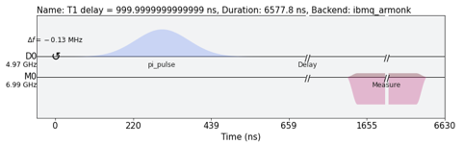

Fig 2.4: rappresentazione grafica dell’esperimento

Con questi dati si costruisce il grafico (fig 2.5) frazione di qubit nello stato |1> in funzione del delay inserito e si fittano i dati con un esponenziale decrescente della forma:

$$Ae^{{-t}/{T1}}+B$$

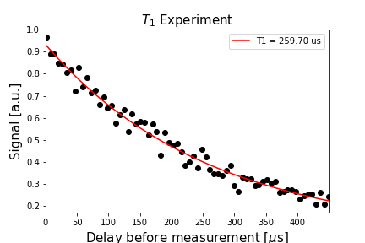

Fig 2.5: andamento della frazione di misure che hanno restituito |1> come risultato di

ogni esperimento in funzione del tempo di ritardo inserito tra il gate X e la misura

**Ramsey Experiment**

Come anticipato nel paragrafo *“frequenza di risonanza”,* viene ora mostrato come stimare con maggior precisione tale frequenza. L’idea è quella di usare un ‘trucco’ usato anche in altri esperimenti di risonanza: si aumenta la frequenza dell’impulso in ingresso al qubit (portandolo quindi fuori-risonanza, *detuning*) e con questa nuova frequenza si inviano due impulsi π/2 intervallati da tempi di ritardo via via crescenti; successivamente si ‘chiude il circuito’ con una misura. I risultati ottenuti mostrano un andamento sinusoidale in funzione della durata dei ritardi; questi dati vengono fittati con una funzione del tipo:

$$Acos\left(2πBx-C\right)+D$$

dove: A è l’ampiezza della sinusoide, B (df in figura) è il parametro il cui valore indica di quanto il nostro segnale è fuori risonanza col qubit, C è una fase iniziale, D un termine costante.

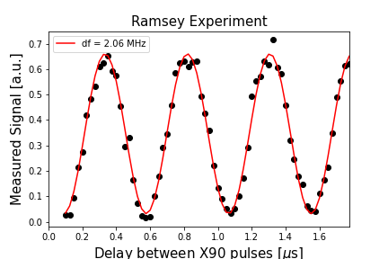

Così facendo, si è ora in grado di dare una stima più precisa della frequenza di risonanza semplicemente calcolando:

$$f_{precisa}=f_{approx}+detuning-B$$

Dove $f_{approx}$ è la frequenza di risonanza stimata precedentemente, *detuning* è il valore di discrepanza che si è aggiunto per mandare il segnale in ingresso fuori-risonanza, B è il parametro ottenuto dal fit.

**Tempo di coerenza (T2)**

Il tempo di coerenza è definito come il tempo per il quale lo stato quantistico mantiene inalterata la differenza di fase relativa tra |0> e |1>, per questo si parla anche di rilassamento trasverso, mentre il rilassamento responsabile del T1 è detto rilassamento longitudinale). [REF]

Per stimare il tempo di coerenza di un qubit si segue quello che in letteratura è detto “Hanh Echoes Experiment”; il quale si costituisce da una sequenza di impulsi π/2 - π - π/2 intervallati da un ritardo. Similmente all’esperimento Ramsey, si eseguono questi circuiti quantistici 500 volte per ogni ritardo e per 50 valori di ritardo diversi (da $4μs$ a $200μs$). Si vuol far notare che, preparato lo stato iniziale al livello fondamentale |0>, la sequenza di impulsi porterebbe di nuovo allo stato |0> in quanto, composti tra loro, equivalgono ad una rotazione di un angolo 2π attorno all’asse X. I ritardi, dunque, sono necessari per permettere solo stato quantistico di evolvere e creare così una differenza di fase tra la sovrapposizione di stati |0> e |1>.

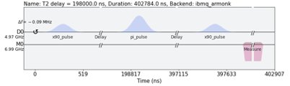

Esempio: si mostrano ora due diversi scenari: il caso in cui i diversi impulsi vengono inviati in sequenza immediata e il caso, durante il ritardo, si crea una differenza di fase relativa di π/2.

Caso 1: sequenza immediata

Impulso π/2 -> Impulso π -> Impulso π/2

La sequenza illustrata rende evidente quanto sostenuto in precedenza: applicare i tre gate senza alcun ritardo tra di essi riporta lo stato quantistico allo stato fondamentale.

Caso 2: precessione di π/2 durante il ritardo

Impulso π/2 -> Precessione durante il ritardo

Si è mostrato ora un diverso scenario: dopo l’applicazione dell’impulso π/2 il vettore di stato ruota fino ad allinearsi con l’asse delle X, a questo punto una rotazione di angolo π attorno all’asse delle X sarebbe totalmente ininfluente. Bisogna osservare che questo secondo caso avverrebbe solo nel caso in cui fosse inserito un ritardo maggiore del T2, è un caso non contemplato nel nostro esperimento ma è stato scelto come esempio dell’effetto della precessione per motivi di chiarezza espositiva.

Le misure effettuate a termine di ogni singolo esperimento permettono di creare il grafico “Frazione di volte in cui si ottiene |1> in funzione dei tempi di ritardo inseriti”; ci si aspetta, per quanto detto prima, che la curva del grafico abbia origine all’intersezioni degli assi e poi cresca; questa crescita è di tipo esponenziale, dunque si fittano i dati con una funzione del tipo

$Ae^{-t/T2}+B$

Dove T2 è il parametro di cui siamo interessati a conoscere il valore. Il valore ottenuto è la stima del tempo di coerenza.

